# **屏幕内容压缩算法**

**赛题背景**

     2020年春节，一场突入起来的疫情席卷了祖国大地。各行各业生产复工都受到了严重的影响。此时，远程办公和视频会议被推到了风口浪尖，远程办公搜索指数同比增长491%。

随着远程办公和视频会议普及，云桌面、视频会议的屏幕共享等应用已经被越来越多的人们所熟知和使用。屏幕内容的压缩技术虽取得了长足的进步，但随着应用领域的拓展以及人们对高清晰度、高压缩率和低资源消耗、低带宽的需求越来越高，在保证屏幕内容清晰度前提下对压缩算法进一步改进优化的必要性和迫切性也越来越高。

**具体题目**

1. 已知典型云桌面办公场景下的图像原始数据raw.yuv（其格式为YUV444P，分辨率为1920*1080）；
2. 请利用编码算法对原始数据进行压缩处理，得到编码后的文件enc.code；
3. 然后通过解码程序对enc.code进行解码得到dec.yuv文件（格式为YUV444P，分辨率为1920 * 1080）；
4. 赛事举办方采用视频领域的客观评审标准对raw.yuv 和 dec.yuv进行保真度对比；

**提交说明**

1. 请网上提交**编码程序代码**、**解码程序代码**和**设计文档**；提交**文件enc.code** 和**dec.yuv**。

**2、文件enc.code** 和文件**dec.yuv**按照“拼音姓名_学校英文缩写_数组名_**enc.code**”和“拼音姓名_学校英文缩写_数组名_dec.yuv”，例如 ZhangSan_NJU_01_**enc.code**和ZhangSan_NJU_01_**dec.yuv。**

3、数据和代码按照如图1的目录结构进行放置，然后打包压缩上传。即在“拼音姓名_学校英文缩写”文件夹下新建“Algorithm”和“Data”文件夹，分别放代码/设计文档和算法输出序列。编码程序代码、解码程序代码和设计文档放在Algorithm。

**附：评分规则说明**

**赛事举办方将从压缩率和保真度2个维度进行排名，然后按照40%和60%加权得到最终的排名。**

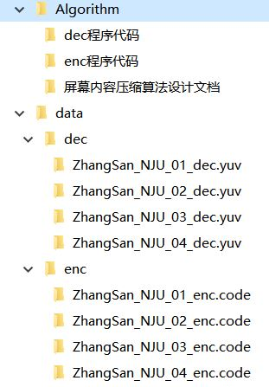

**图1 文件目录结构**